臺灣高雄戒治所 愛滋病防治活動照片
活動名稱：場舍愛滋衛教宣導
日 期：99年03月12日08：30～09：00
地 點：6工
對 象：收容少年40名
收容人愛滋衛教活動
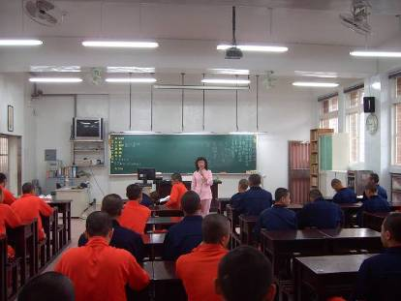
收容人愛滋衛教活動
